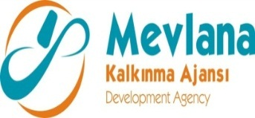

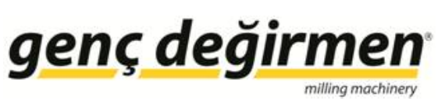

İHALE SONUÇ BİLDİRİMİ

“Tübitak Destekli Prototip İmalatları Yapılan Demonte Tek Ve Çift Katlı Değirmen Valslerinin Seri Üretimleri Ve İhracatları” projesi “Robot Kaynak Otomasyon Sistemi” mal alım ihalesi gerçekleştirilmiştir. İhaleye en uygun teklif vererek iş ihale edilen ve sözleşme imzalanan firma aşağıda belirtilmiştir.

Sözleşme Makamı | GENÇ DEĞİRMEN MAKİNELERİ SAN. VE TİC. A.Ş.
Proje Adı | Tübitak Destekli Prototip İmalatları Yapılan Demonte Tek Ve Çift Katlı Değirmen Valslerinin Seri Üretimleri Ve İhracatları
İhale Tarihi | 30.09.2014
İhale Usulü | Açık İhale
Geçerli Teklif Adedi | 1
Kazanan İstekli | RADİKAL KAYNAK EKİP. İTH. İHR. SAN. VE TİC. LTD. ŞTİ.
Sözleşme Bedeli | 750.000,00 TL

Kamuoyuna saygıyla duyurulur.
30/09/2014

